Präzise, universell und sicher

Neu: MAFELL ERIKA 70 und ERIKA 85

Für eine Generation von Holzhandwerkern ist die MAFELL ERIKA zum Gattungsbegriff einer mobilen Unterflur-Zusäge geworden. Auch nahezu 40 Jahre nach der Markteinführung ist die neueste Generation nach Angaben des Herstellers der Maßstab bei mobilen Unterflur-Zugsägen in puncto Präzision, Robustheit und Sicherheit. So ist die neue MAFELL ERIKA als einzige Unterflur-Zugsäge mit einem sensorgesteuerten LED-Licht in der Sägeblattschutzhaube ausgestattet.

Das geniale Funktionsprinzip der ERIKA hat in den vier Jahrzehnten nach der Markteinführung Nachahmer gefunden, unerreicht geblieben ist die Zuglänge von 430 mm, die Schnitthöhe von 85 mm und die MAFELL-typische Kraft des 2.500 W starken Cuprex-Motors der MAFELL ERIKA 85. Damit ist die mobile Unterflur-Zugsäge geeignet für Zuschnitte von Plattenwerkstoffen und Vollholz.

Bei der neuesten Generation stand vor allem die Optimierung der Sicherheit im Fokus, ohne dass damit Einbußen bei Funktionalität und Präzision einhergehen. Die Unfallgefahr wird durch den seitlichen Eingriffschutz der im Sichtbereich transparenten Abdeckhaube weiter reduziert. Für optimale Sichtbedingungen am Sägeblatt wird zudem der Schnittbereich mit einem sensorgesteuerten LED-Licht ausgeleuchtet.

Auch mit neuer Schutzhaube lässt sich die ERIKA mit wenigen Handgriffen für präzise Tauchschnitte umrüsten. Dazu sind nur die Schutzhaube und der Spaltkeil abzumontieren. Ebenso einfach geht nun in der neuesten Generation der Sägeblattwechsel vonstatten. Vor allem in der Werkstatt wird die ERIKA universell eingesetzt und macht bei den vielfältigen Plattenwerkstoffen und Oberflächen den Einsatz verschiedener Sägeblätter notwendig.

Bestmögliche Präzision und Schnittqualität

Gutes noch besser machen. Mit diesem Anspruch ist die neueste Generation der ERIKA entstanden. Die Material- und Verarbeitungsqualität „Made in Oberndorf“ steht für den MAFELL-typischen Anspruch von bestmöglicher Präzision und Schnittqualität. Dieser Anspruch geht einher mit der hohen Robustheit der Unterflur-Zugsäge, die auch nach vielen Jahren Einsatz auf der Baustelle verlässlich und ohne Qualitätseinbußen funktioniert.

Präzision beginnt bei MAFELL bereits mit dem guten Stand der Unterflur-Zugsäge. Was auf einem ebenen Boden in der Werkstatt einfach zu bewerkstelligen ist, bedeutet auf der Baustelle häufig eine Herausforderung. Der praktische Quickstand ermöglicht es, die ERIKA innerhalb von Sekunden aufzubauen und Bodenunebenheiten ohne Hilfsmittel mit nur einem Fußdruck zu nivellieren.

Das Funktionsprinzip der ERIKA, dass beim Sägen das Sägeblatt zum Werkstück an einer Wiege herangezogen wird, wurde mehrfach nachgeahmt. Aber nur die einzigartige Führung der Wiege am Front- und Rückteil garantiert nach Aussagen des Herstellers vor allem bei Schrägschnitten die Schnittpräzision.

Die Flexibilität ist neben der Präzision der wesentliche Erfolgsfaktor der MAFELL ERIKA. Der Sägetisch aus robusten und dennoch leichten Aluminiumprofilen ist rundum mit einem Schwalbenschwanzprofil umsäumt. Daran lassen sich einfach und präzise Anschläge und Sonderzubehör befestigen und die ERIKA für die benötigten Anwendungen bestmöglich ausstatten.

Vielfältige Anwendungen mit praktischem Zubehör

So lässt sich mit Auflage- und Halteschienen ein Zusatztisch montieren, um die Auflagefläche für größere Werkstücke zu vergrößern. Das optionale Anschlaglineal erleichtert den präzisen Zuschnitt von längeren Werkstücken im Längsschnitt bis 1.000 mm. Mit dem optionalen Schiebeschlitten lassen sich Werkstücke bis 905 mm Schnittlänge so komfortabel wie bei einer Format-Kreissäge bearbeiten.

Unerreicht in der Vielfalt der Anwendungen und Einfachheit ist der Multifunktionsanschlag, der bei der MAFELL ERIKA 85 bereits im Lieferumfang enthalten ist. Mit dem Multifunktionsanschlag lassen sich Quer-, Längs- und Gehrungsschnitte und falsche Gehrungen herstellen. Ein gleichbleibender Abstand des Nullpunktes zur Sägeplatte ermöglicht bei jeder Winkeleinstellung das präzise Ablängen nach Skala.

Über MAFELL
Das 1899 gegründete Familienunternehmen ist Premiumhersteller für handgeführte Maschinen und Elektrowerkzeuge zur professionellen Holzbearbeitung insbesondere für das Zimmerei- und Schreinerhandwerk. Mit anerkannter Werkstoff- und Technologiekompetenz und gelebtem Qualitätsbewusstsein stellt MAFELL Produkte her, die den Anwender durch innovative Lösungen, Leistung, Präzision und Langlebigkeit überzeugen. 300 hoch qualifizierte Mitarbeiterinnen und Mitarbeiter produzieren ausschließlich am Standort Oberndorf/Neckar in einer für die Branche ungewöhnlich hohen Fertigungstiefe.
www.mafell.de

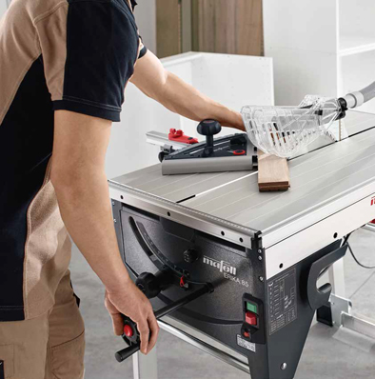

MAFELL ERIKA.jpg
Für eine Generation von Holzhandwerkern ist die MAFELL ERIKA zum Gattungsbegriff für eine mobile Unterflur-Zugsäge geworden. Bei der neuesten Generation stand vor allem die Optimierung der Sicherheit im Fokus.
Foto: MAFELL

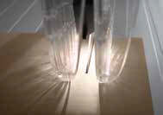

MAFELL ERIKA Abdeckhaube mit Licht.jpg
Für optimale Sichtbedingungen am Sägeblatt wird der Schnittbereich mit einem LED-Licht ausgeleuchtet.
Foto: MAFELL

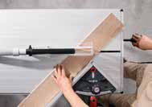

MAFELL Multifunktionsanschlag.jpg
Mit dem Multifunktionsanschlag lassen sich Quer-, Längs- und Gehrungsschnitte und falsche Gehrungen herstellen.
Foto: MAFELL

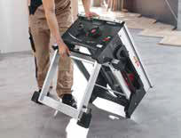

MAFELL Quickstand.jpg
Der einzigartige Quickstand ermöglicht es, die ERIKA innerhalb von Sekunden aufzubauen und Bodenunebenheiten ohne Hilfsmittel mit nur einem Fußdruck zu nivellieren.
Foto: MAFELL

Kontakt für Medien:

Volker Simon Ralf Kohler
Telefon: +49 7151/994567-11 Telefon: +49 7423/812-135
Telefax: +49 7151/994567-22 Telefax: +49 7423/812-218
E-Mail: simon@nota-bene-com.de E-Mail: ralf.kohler@mafell.de

nota bene communications GmbH MAFELL AG
Strümpfelbacher Straße 21 Beffendorfer Straße 4
71384 Weinstadt 78727 Oberndorf
www.nota-bene-com.de www.mafell.de

